АДМИНИСТРАЦИЯ ШЕКАЛОВСКОГО СЕЛЬСКОГО ПОСЕЛЕНИЯ РОССОШАНСКОГО МУНИЦИПАЛЬНОГО РАЙОНА

ВОРОНЕЖСКОЙ ОБЛАСТИ

ПОСТАНОВЛЕНИЕ

От 26.03.2021 г. № 16
с. Шекаловка
Об утверждении схем границ прилегающих территорий к земельным участкам
В соответствии с Федеральным законом от 06.10.2003 № 131-ФЗ «Об общих принципах организации местного самоуправления в Российской Федерации», Законом Воронежской области от 05.07.2018 N 108-ОЗ «О порядке определения границ прилегающих территорий в Воронежской области», Правилами благоустройства Шекаловского сельского поселения Россошанского муниципального района Воронежской области, утвержденными решением Совета народных депутатов Шекаловского сельского поселения от 13.08.2020 г. № 252, администрация Шекаловского сельского поселения
ПОСТАНОВЛЯЕТ:

1. Утвердить схемы границ прилегающих территорий к земельным участкам согласно приложению к настоящему постановлению.
2. Обнародовать настоящее постановление в «Вестнике муниципальных правовых актов Шекаловского сельского поселения Россошанского муниципального района Воронежской области» и путем размещения его текста на официальном сайте Шекаловского сельского поселения Россошанского муниципального района Воронежской области в сети Интернет
3. Настоящее постановление вступает в силу со дня его подписания.
4. Контроль за исполнением настоящего постановления возложить на главу Шекаловского сельского поселения.

Глава Шекаловского сельского поселения |  | В.Н.Рябоволов

Приложение к
постановлению администрации Шекаловского сельского поселения Россошанского муниципального района Воронежской области от 26.03.2021 года № 16

Схема границ прилегающих территорий

Условный номер прилегающей территории | Идентификационное обозначение объекта, в отношении которого устанавливается прилегающая территория | Адрес здания, строения, сооружения, земельного участка | Кадастровый номер
ПТ-1 | ЗУ-1 | Воронежская область, Россошанский район, с. Шекаловка, ул. Центральная, 17 | 36:27:0840003:4
ПТ-2 | ЗУ-2 | Воронежская область, Россошанский район, с. Шекаловка, ул. Центральная, 33 | 36:27:0840003:14
ПТ-3 | ЗУ-3 | Воронежская область, Россошанский район, с. Шекаловка, ул. Центральная, 35 | 36:27:0840003:5

Приложение к
Постановлению администрации
Шекаловского сельского поселения
от 26.03.2021 года № 16

Схема границ прилегающей территории
Адрес: Воронежская область, Россошанский район, с. Шекаловка ул. Центральная, д.17
Кадастровый номер земельного участка 36:27:0840003:4
Площадь прилегающей территории: 96 м2

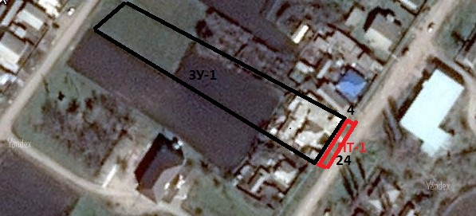
Условные обозначения:
- прилегающая территория к земельному участку улицы Центральная
ЗУ-1 – обозначение объекта, в отношении которого устанавливается прилегающая территория
ПТ -1–прилегающая территория
- граница земельного участка, в отношении которого устанавливается прилегающая территория

Глава Шекаловского
сельского поселения В.Н.Рябоволов

Приложение к
Постановлению администрации
Шекаловского сельского поселения
от 26.03.2021 года № 16

Схема границ прилегающей территории
Адрес: Воронежская область, Россошанский район, с. Шекаловка ул. Центральная, д.33
Кадастровый номер земельного участка 36:27:0840003:14
Площадь прилегающей территории: 100 м2

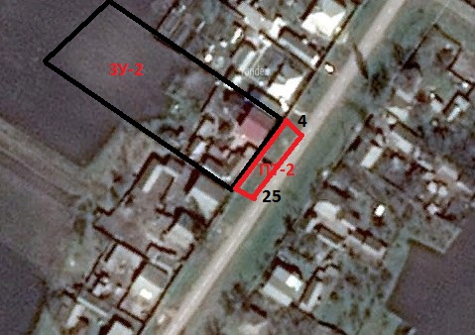
Условные обозначения:
- прилегающая территория к земельному участку улицы Центральная
ЗУ-2 – обозначение объекта, в отношении которого устанавливается прилегающая территория
ПТ -2–прилегающая территория
- граница земельного участка, в отношении которого устанавливается прилегающая территория

Глава Шекаловского
сельского поселения В.Н.Рябоволов

Приложение к
Постановлению администрации
Шекаловского сельского поселения
от 26.03.2021 года № 16

Схема границ прилегающей территории
Адрес: Воронежская область, Россошанский район, с. Шекаловка ул. Центральная, д.35
Кадастровый номер земельного участка 36:27:0840003:5
Площадь прилегающей территории: 180 м2

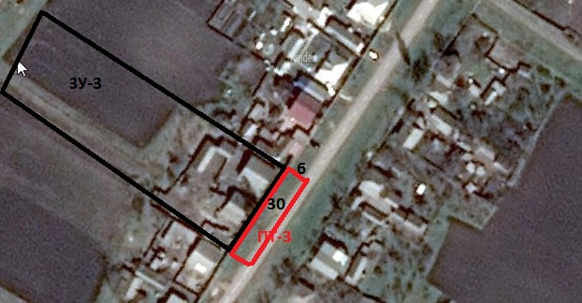
Условные обозначения:
- прилегающая территория к земельному участку улицы Центральная
ЗУ-3 – обозначение объекта, в отношении которого устанавливается прилегающая территория
ПТ -3–прилегающая территория
- граница земельного участка, в отношении которого устанавливается прилегающая территория

Глава Шекаловского
сельского поселения В.Н.Рябоволов

